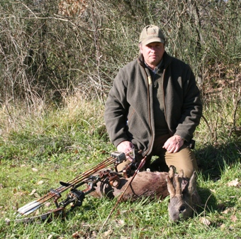

Emilio Petricci nato a :Chiusdino (SI) di anni 49
Residenza : Chiusdino (SI)
Professione : Imprenditore
Prima licenza di caccia ad anni: 16
Anzianità di licenze di caccia anni: 33
Anzianità di selecontrollore anni: 13
Residenza venatoria: ATC SIENA 17
Distretto di caccia di selezione: “Val di Féccia“
Altre abilitazioni venatorie: Vice Responsabile di distretto
Conduttore di cane da traccia
Guardia Venatoria Volontario
Federazione arcieristica di appartenenza: FIARC
Data della prima iscrizione o data inizio storia arcieristica: 1996
Compagnia arcieristica di appartenenza : Arcieri San Galgano
Attrezzatura arcieristica: arco Compound, Hoyt Ultratch da 70 lb frecce
Carbon express Advantage 400 in carbonio e
punte a 4 lame Muzzy

